ASLANAPA ANAOKULU
PSİKOLOJİK DANIŞMANLIK VE
REHBERLİK SERVİSİ
EYLÜL 2016 VELİ BÜLTENİ

“ÇOCUKLARDA OKUL KORKUSU”

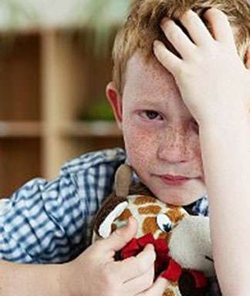

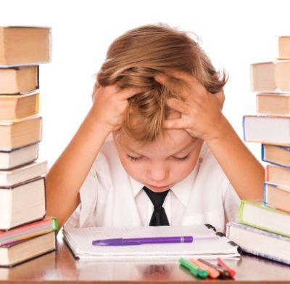

OKUL KORKUSU

Her yıl milyonlarca çocuk okula başlayıp, neşeyle devam ederken bazıları için durum
hiç böyle olmamaktadır. Bu çocuklar okula başlamadan önce çok istekli görünseler
dahi okul zamanı geldiğinde bu istekleri kalmayabilir ve okula gitmek istemezler.
Çocuklarda okulda oluşan yoğun sıkıntı ve huzursuzluk hissi nedeniyle okula gitmek
istememe ve okulda yalnız kalamama ile karakterize duruma okul korkusu (okul
fobisi) adı verilmektedir.Bu durum okula gidişin ilk günlerinde ortaya çıkabildiği gibi herhangi bir zamanda da ortaya çıkabilir.



Ön Belirtiler:

• Okula yeni başlayan çocukların bazılarında okul korkusu diyebileceğimiz bir sorun ortaya çıkar. Çocuk okula gitme konusunda isteksiz görülebilir. Hatta kimi çocuklarda çok sık ağlamalar veya sabah okula giderken huysuzlaşmak, inatçılık yapmak gibi şikâyetler görülebilir.
• Okul korkusu bazı çocuklarda bulantı, kusma,karın ağrısı, baş ağrısı, ishal ya da uykuda huzursuzluk gibi belirtilerle kendini gösterebilir.
• Anne babaların okula yeni başlayan çocuklarında gördükleri bu tip belirtileri yalnızca fiziksel, organik bir rahatsızlık olarak değerlendirmemeleri, bunun okula uyum güçlüğü nedeniyle ortaya çıkabilen psikolojik bir sorun da olabileceğini göz önünde bulundurmaları gerekir.
• Bunun dışında, okula gitme konusunda bir sorun yaşamadığı halde, okuldaki düzene uyum sağlamada sorun yaşayan çocuklar da vardır. Bu tip çocuklar okuldaki kurallara uyum sağlamada sorun yaşarlar.
• Öğretmenlerine ya da arkadaşlarına karşı saldırganca eğilimleri olabilir, Bu tip uyum davranış bozuklukları veya duygusal sorunlar da olabilir.
• Aile içindeki sağlıklı iletişim ortamı ve huzur, çocuğun gelişimini olduğu kadar, okul başarısını ve arkadaşlarıyla ilişkisini etkiler.
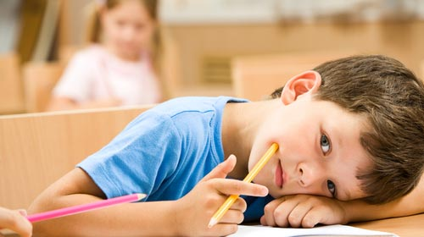
Görülme Sıklığı:

Okul korkusu ana okuluna giden, ilk okula yeni başlayan çocuklarda sık görülür.Yapılan
araştırmalarda okul korkusu olan kız ve erkek çocuklar arasında anlamlı bir farklılık
görülmemiştir.

Okul Fobisi Yasayan Çocukların Ortak Özellikleri:

➢ Ebeveynlerince aşırı bir şekilde korunup
kollanmışlardır.
➢ Attıkları her adımda anne-babanın onayını
beklerler.
➢ Anneye aşırı bağımlılıkları vardır.

Annelerinden hiç ayrılmak istemezler; sanki
onlara yapışık gibidirler. Anneden ayrılma
korkusu yaşarlar.
➢ Her istedikleri anında karşılanmış ve anında tatmin isteyen, bu olmayınca kaygı düzeyleri artan çocuklardır.

Okul Korkusunun Nedenleri:

1. Ayrılık Endişesi: Sorunun ilk nedeni sizden ayrı kalmanın getirdiği mutsuzluktur.

2. Yeni deneyimlerle baş etme: Güçlüğe neden olan faktörlerden bir diğeri de çocuğunuzun değişim ve yeniliklerle baş etme ihtiyacıdır.
Farklı bir ortama girme, okul kurallarını öğrenme, oto-kontrol geliştirme,grup içinde yer alma gibi deneyimler söz konusudur.

3. Kendini yalnız hissetme: Arkadas edinme konusunda yetersiz yada isteksiz gibi görünen utangaç ve çekingen çocuklar, yalnızlık korkusu
yaşayabilirler.



Ailelere Öneriler:

1-Sınıf çalışmalarının zorluğundan ,sıkıcılığından veya okul arkadaşları,öğretmenleriyle ilgili konulardan şikayet ediyorsa okul ziyaret edilmelidir.

2- Korkuları hakkında konuşmaya teşvik edin. Onu yatıştırın ve gün boyunca nerelerde olacağınız, okulda acil bir durum olduğunda
çocuklarla kimin ilgileneceğini ve korkuları olduğunda okulda kimlerle konuşabileceği hakkında bilgi verin.

4- Okula düzenli devam etmesi konusunda ısrarlı olun. Örneğin yakınmaya devam etseler de giyinmesine, servisine binmesine yardım edin.

5- Bir kere bile olsa çocuğun kazanmasına izin verilirse sorunun daha kötüleşeceği unutulmamalıdır. Çocuk bu sınırı zorlamaya çalışıyorsa bu noktada pes etmek tamamen
başa dönmek demektir.
Yardım isteyin. Bu sorun genellikle anne-baba ve okul personelinin birlikte çabalarıyla asılır.

6-Çocuğun okula karşı negatif duygular beslememesi için okulun ve okumanın kazandıracağı şeylerden bahsedebilir. Örneğin okulda kuracağı arkadaşlıklardan ya da anne babanın geçmişte arkadaşları ve öğretmeniyle olan olumlu yaşantılarından örnekler verilebilir.
7-Okula gitmeyi zorunluluk ya da ceza gibi algılamalarına sebep olacak konuşmalardan kaçınmalıdırlar.
"Çok yaramazlık yapıyorsun. Seneye okula göndereyim, sen de gününü gör." Ya da "Okula başla da senden kurtulayım."

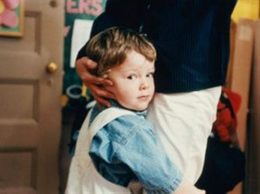

Anaokulu Psikolojik Danışmanlık
Ve
Rehberlik Servisi



